**Dia 10**

**Valor llamada telefónica**

Primeros 5 minutos 100

siguientes 3 min 80

siguientes 2 min 70

sobre 10 min 50

Hora AM/PM

valorbruto

valorbruto=0

Escribir “Ingrese día, hora y duración del llamado”

Leer día

Leer duracion

Leer Hora

Si(duracion>10) Entonces

valorbruto=5*100 + 3*80 + 2*70 + (duracion-10)*50

Sino

Si(duracion>8 y duracion<=10) Entonces

valorbruto=5*100 + 3*80 +(duracion-8)*70

Sino

Si(Si(duracion>5 y duracion<=8) Entonces

valorbruto=5*100 +(duracion-5)*80

Sino

valorbruto=duracion*100

Si(dia=”Domingo”) Entonces

Valorllamada=valorbruto*1,03

Sino

Si(Hora=”AM”) Entonces

Valorllamada=valorbruto*1,15

Sino

Valorllamada=valorbruto*1,1

Finsi

Escribir “El valor de la llamada es” valorllamada

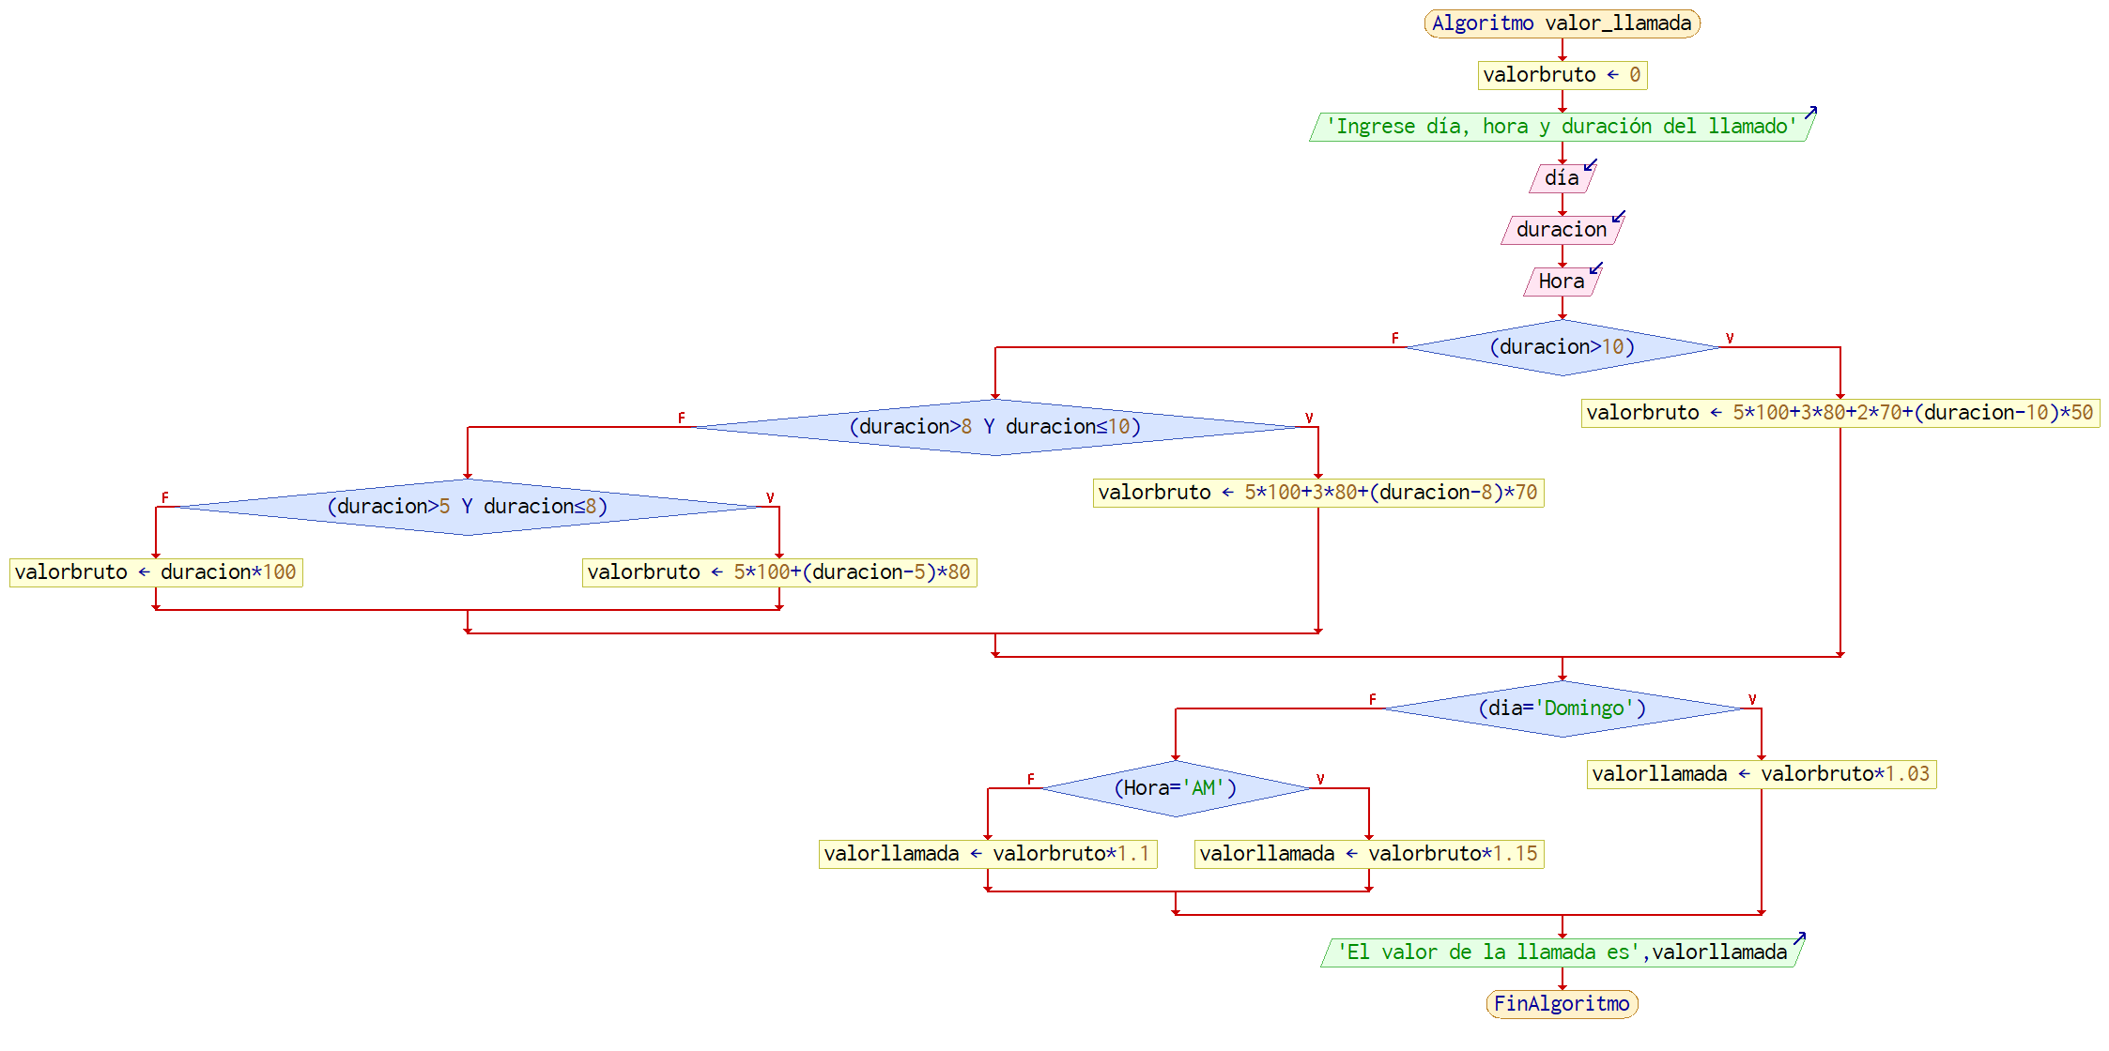**Compañía de viajes**

tipos costokmr

A,B,C 200,250,300

viajeros>= 20

Distancia en km

Algoritmo Valor_viaje

Escribir "¿Cuántas personas desean viajar?"

Leer viajeros

Escribir "Seleccione tipo de bus"

Leer tipos

Escribir "Cantidad de Km"

Leer km

Segun(tipos) Hacer

Case A: Si(viajeros>20) Entonces

Valorviaje=200*viajeros*km

Sino Valorviaje=200*20*km

FinSi

Case B: Si(viajeros>20) Entonces

Valorviaje=250*viajeros*km

Sino Valorviaje=250*20*km

FinSi

Case C: Si(viajeros>20) Entonces

Valorviaje=300*viajeros*km

Sino Valorviaje=300*20*km

FinSi

FinSegun

Si(viajeros<=20) Entonces Escribir "Valor del viaje es:" valorviaje "y el valor por persona es" Valorviaje/viajeros

Sino Escribir "Valor del viaje es:" valorviaje

FinSi

FinAlgoritmo

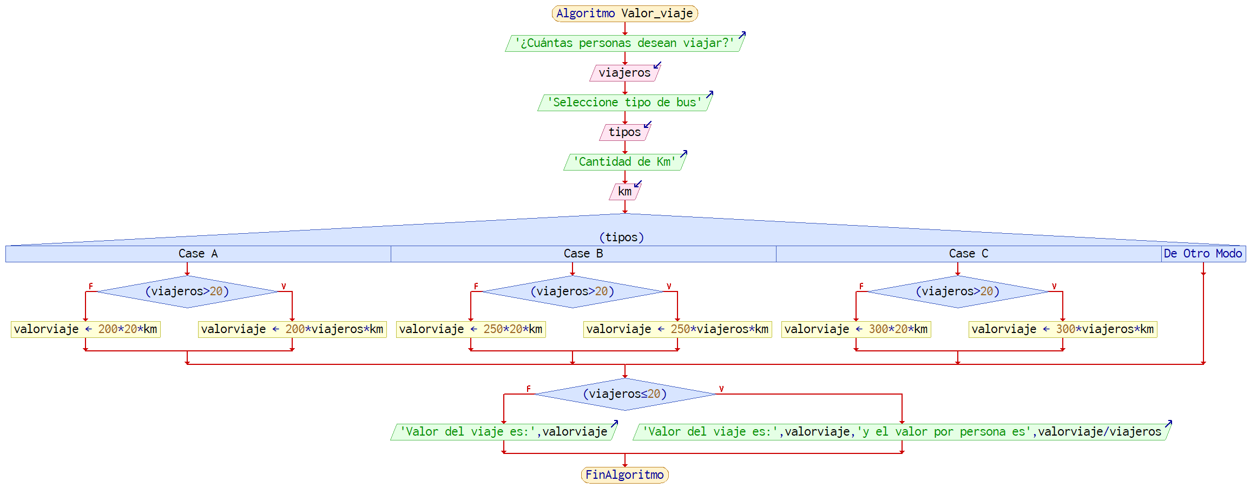

**Valor Hamburguesa**

Tipos Valor

simple 2000

doble 2500

triple 2800

Tipopago TC o Efectivo

Escribir “cuantas hamburguesas quiere?”

Leer n

Escribir “Ingrese Tipo de hamburguesa”

Leer tipo

Escribir “Ingrese forma de pago Efectivo o TC”

Leer tipopago

Si(tipo=”simple”) Entonces Valori=n*2000

Sino Si(tipo=”doble”) Entonces Valori=n*2500

Sino Valori=n*2800

finsi

finsi

Si(tipopago=”TC”) Entonces valor = valori*1.05

Sino valor =valori

Finsi

Escribir “El valor a cancelar por” n “hamburguesas” tipo “es: “ valor

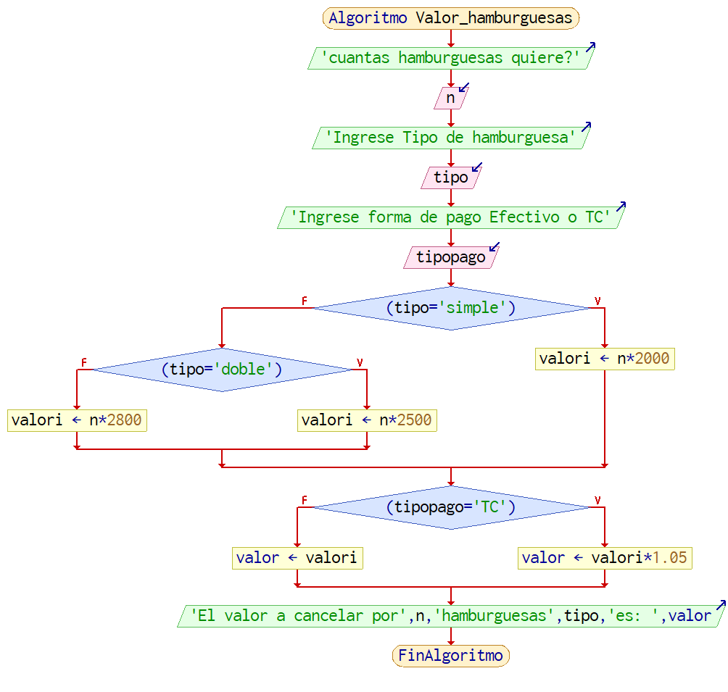**CitaMedico**

1<Citas <= 3 200

4<Citas <=5 150

6<Citas <=8 100

Citas>8 50

Algoritmo Citamedico

Escribir " Consultar cantidad de citas"

Leer cita

Si(cita>8) Entonces

Valorcita=50

valorpagado= 3*200+2*150 + 3*100 + (cita-8)*50

Sino Si(cita<=8 y cita>=6) Entonces

Valorcita=100

valorpagado= 3*200+2*150 + (cita-5)*100

Sino Si(cita<=5 y cita>=4) Entonces

valorcita= 150

valorpagado= 3*200+(cita-3)*150

Sino Escribir valorcita=200

valorpagado= cita*200

FinSi

FinSi

Finsi

Escribir "El valor de la consulta es:" valorcita "y el total cancelado es:" valorpagado

FinAlgoritmo

